**薄板样条插值（Thin-Plate Spline）**

1. 插值

假设已知函数 $y=f(x)$ 在N+1个点 $x_{1},x_{2},…,x_{N+1}$ 处的函数值为 $y_{1},y_{2},…,y_{N+1},$ 但函数的表达式 $f(x)$ 未知,那么可以通过插值函数 $p(x)$ 来逼近未知函数 $f(x)$,并且 $p(x)$ 必须满足

$p\left(x_{k}\right)=y_{k}, k=1,2,…,N+1$ (1)

常见的插值函数的形式有多项式函数、样条函数。

* 多项式函数：令 $p(x)$ 为N次多项式函数，于是 $p(x)$ 有N+1个参数，而由公式(1)可知这N+1个参数满足N+1个约束条件，所以可以求出 $p(x)$ 的表达式。
* 样条函数：我们知道N阶多项式函数必然有 $N-1$ 个极值点，所以得到的插值函数摆动会比较大，这有点像机器学习中的过拟合现象，可以用样条函数来避免这个问题。这里的样条函数其实就是分段函数，表示在相邻点 $x_{k}$ 和 $x_{k+1}$ 之间用低阶多项式函数 $S_{k}(x)$ 插值。分段线性插值和三次样条插值都属于样条插值。

1. TPS简介

薄板样条函数(TPS)是一种很常见的插值方法。因为它一般都是基于2D插值，所以经常用在在图像配准中。在两张图像中找出N个匹配点，应用TPS可以将这N个点形变到对应位置，同时给出了整个空间的形变(插值)。

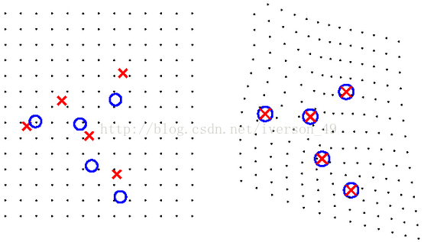

一般人都会提到该形变会使薄板的弯曲能量最小，这里有个最容易进入的误区：是把这张2D图像看作薄板没错，但弯曲能量指的并不是N个点形变到对应位置所产生在薄板内的“弯曲”。事实上，该样条函数是对每一维的坐标变化分别进行插值。我们把每一维的形变(x或y坐标的变化)施加于垂直于薄板的方向，此时使得弯曲能量最小的形变给出了该维的插值。

1. TPS原理

考虑这样一个插值问题：自变量 $x$ 是2维空间中的一点，函数值 $y$ 也是2维空间中的一点，并且都在笛卡尔坐标系下表示。给定 $N$ 个自变量 $x_{k}$ 和对应的函数值 $y_{k}$，求插值函数

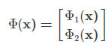

使得

$y_{k}=Φ\left(x_{k}\right)$ (2)

我们可以认为是求两个插值函数 $Φ_{1}\left(x\right)$ 和 $Φ_{2}\left(x\right)$

TPS插值函数的形式如下:

$Φ_{1}\left(x\right)=c+a^{T}x+w^{T}s\left(x\right)$ (3)

其中 $c$ 是标量，向量 $a∈R^{2×1}$，向量 $w∈R^{N×1}$，函数向量

$$s\left(x\right)={\left(σ\left(x-x_{1}\right),σ\left(x-x_{2}\right),…,σ\left(x-x_{N}\right)\right)}^{T}$$

其中

$$σ\left(x\right)=x^{2}\log\left(x\right)$$

弯曲能量最小的插值函数(Kent, J. T. and Mardia, K. V. (1994a). The link between kriging and thin-plate splines. In: Probability, Statistics and Optimization: a Tribute to Peter Whittle (ed. F. P. Kelly), pp 325–339. John Wiley & Sons, Ltd, Chichester. page 282, 287, 31):

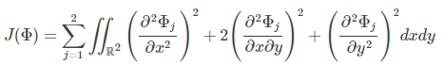

TSP插值函数 $Φ_{1}$ 有N+3个参数，而条件(2)只给出了N个约束，我们再添加三个约束：

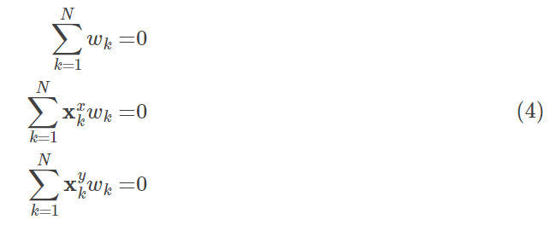

$x_{k}^{x}$ 和 $x_{k}^{y}$ 分别表示点x的x坐标值和y坐标值.于是(2)和(4)可以写成:

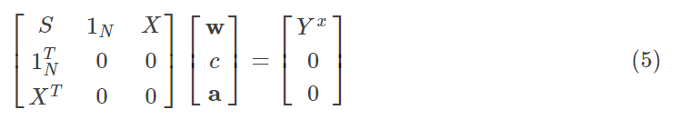

其中, $s=σ\left(x_{i}-x_{j}\right), 1_{N}$ 表示值全为1的N维列向量,

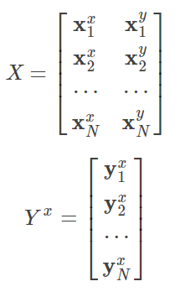

可以令Γ等于

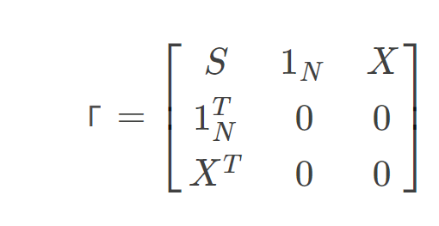

那么可知当S是非奇异矩阵时也就是说满秩时，Γ也是非奇异矩阵，于是参数为：

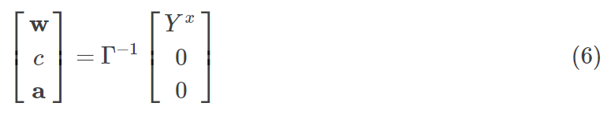  
可以把 $Φ_{1}$ 和 $Φ_{2}$ 的参数通过一个矩阵运算计算出来：

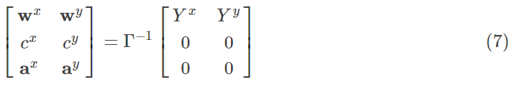

我们把 $Γ^{-1}$ 写成下面的形式：

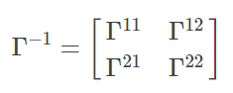

称矩阵 $Γ^{11}$ 为弯曲能量矩阵，其秩为 $N-3$。